Operating manual

Model: LBST-604
Brightness sensor transmitter (learning code system)

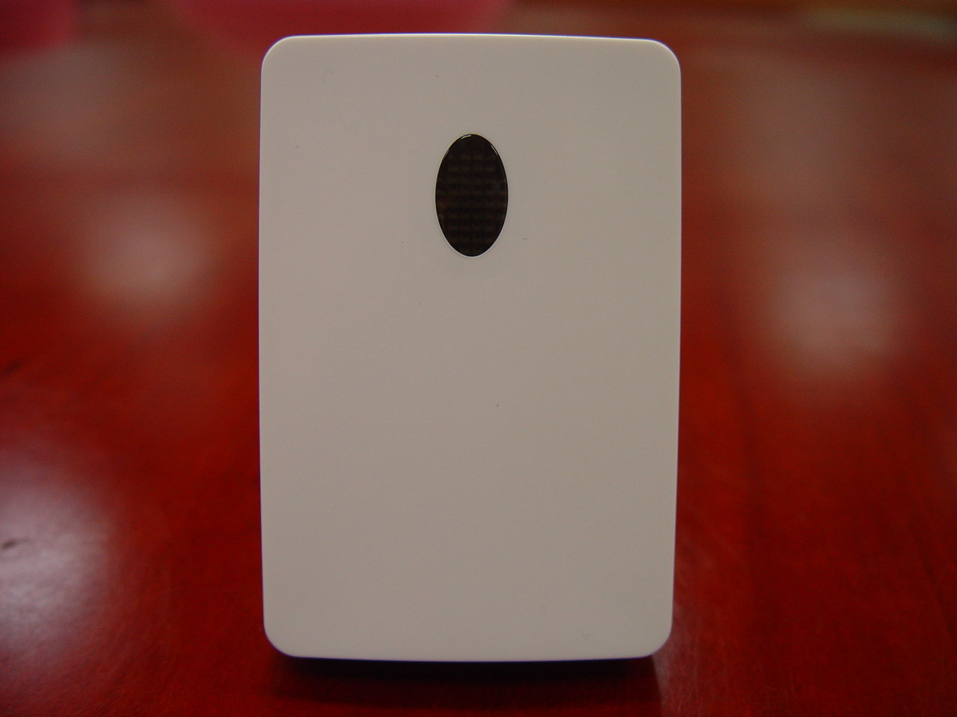
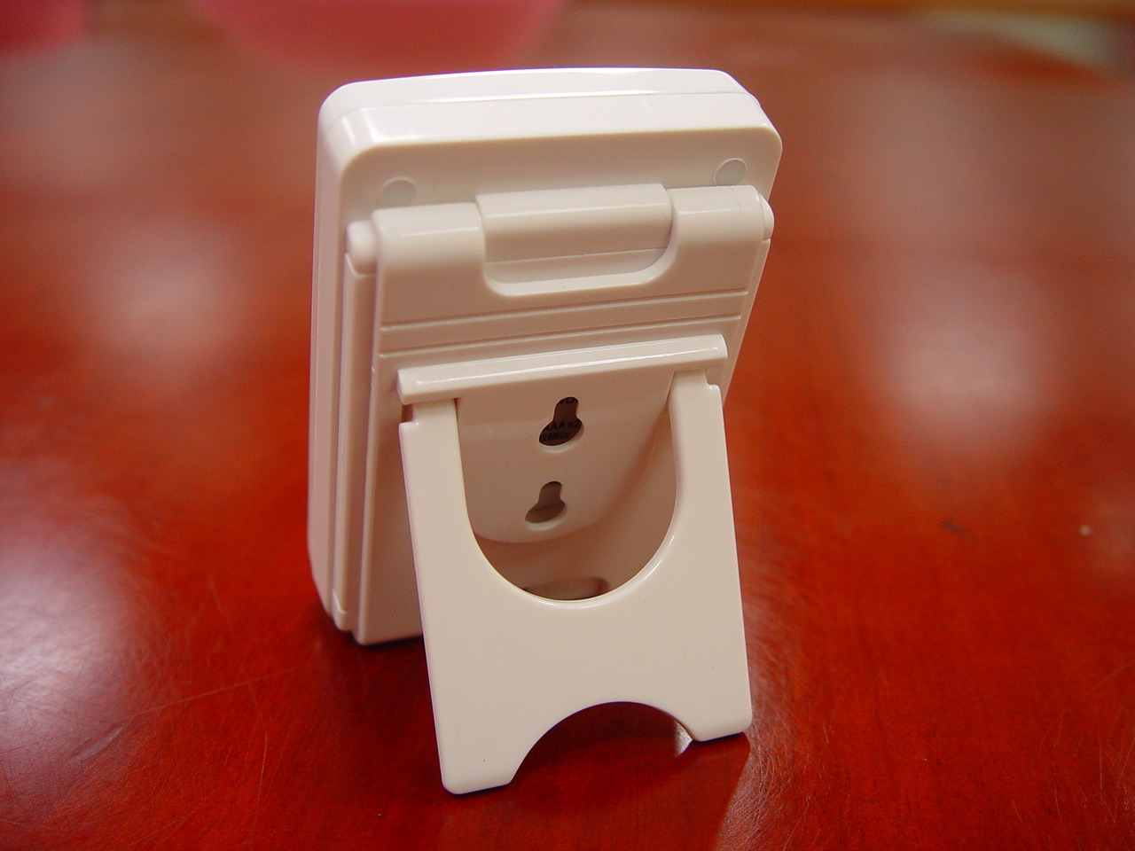
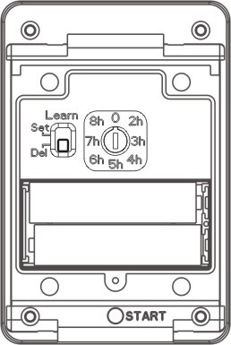

FEATURES:
- Sense environment brightness (darkness) at certain level to switch on/off receiver connected lamp.
- Easy to install. Standing on the table or hanging on the wall.
- Delay-off time design (7 selections: 2h-3h-4h-5h-6h-7h-8h) and “0” is for non-setting delay-off time.
- Battery low indicator inside LED lens.
- IP56 waterproof approved.
- Compatible to all ARC SELF PROGRAM (LEARNING) system receivers (LYCR-300/1000/3500, LCMR-300/1000, LWMR-210/230, LBUR-100/101, LMLR-300) operating ON/OFF function not dimming.
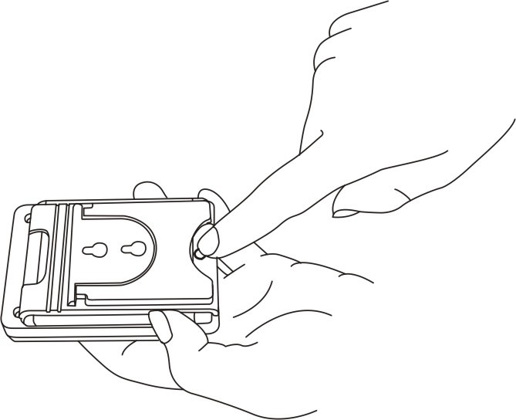

BUTTON/SWITCH/BATTERY LOW INDICATOR:
- START button:
Two alternatives of environment brightness (darkness) setting.
1). Press START button for 1 second:
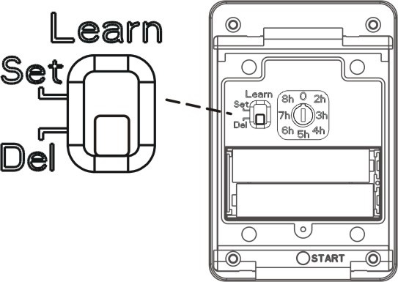
choose the ex-factory pre-set up brightness level – 10 lux.
2). Press START button and hold for 3 seconds:
learn the actual environment brightness level.

- LEARN Set/Del switch:
“Set” means set LBST-604 code with compatible receiver.
“Del” means delete LBST-604 code with compatible receiver.

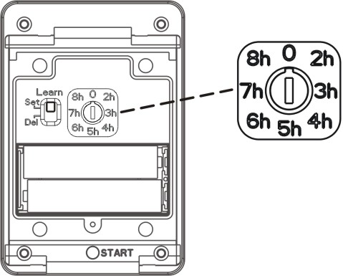
3. Delay-off time design:
7 selections of delay-off time design (2h-3h-4h-5h-6h-7h-8h) and.
“0” is for non-setting delay-off time.

0: no delay-off time setting. LBST-604 “ON” at (under) certain set up brightness level
and works “ON” function with receiver which connected lamp light ON when the
environment brightness (darkness) level under that set up level.

LBST-604 should not be influenced by light (for example lamp light or car light).

If NOT be influenced by light, LBST-604 will send “OFF” signal to switch off receiver connected lamp when environment
brightness level higher than the set up level. And switch on receiver connected lamp again at the same set up brightness the
next day.

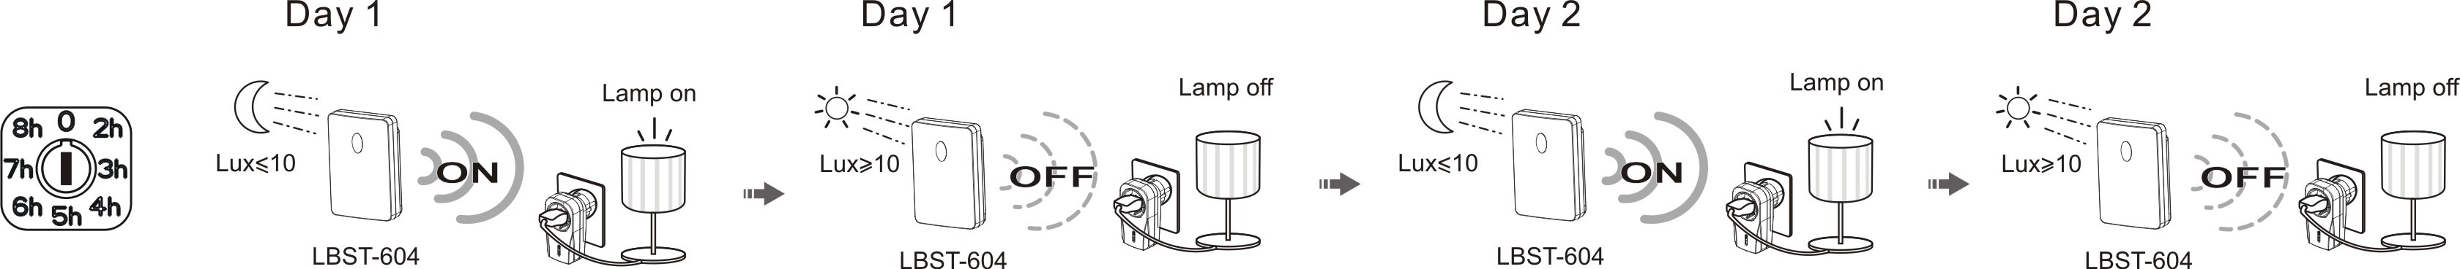

If LBST-604 is influenced by light (its sensor senses brightness level is higher than the set up level), it will send “OFF”
signal to switch off receiver connected lamp immediately even the actual brightness at that time is still dark (not higher than
the set up level). LBST-604 will be ON again at the same set up brightness the next day.

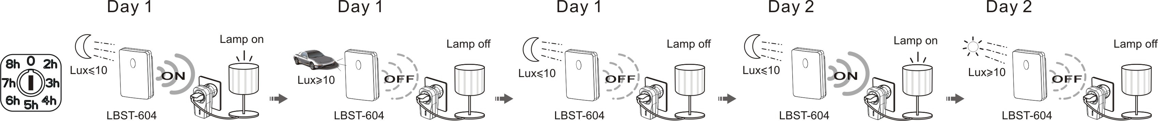
If not change the set up brightness, LBST-604 will be ON and work “ON” function with receiver at the same set up brightness level the next day and the same procedure as the former day.

2h: when LBST-604 “ON” at (under) certain set up brightness level and works “ON” function with receiver which connected lamp light ON lasting for 2 hours. (Within the 2 hours, object light (car light, for example) will not influence LBST-604 to switch off receiver). After the 2 hours, LBST-604 just sends “OFF” signal to receiver to switch off connected lamp. If not change the set up brightness, LBST-604 will be ON and work “ON” function with receiver at the same set up brightness level the next day and the same procedure as the former day.

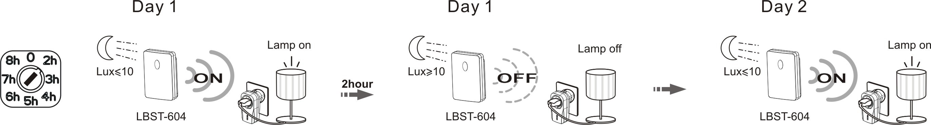

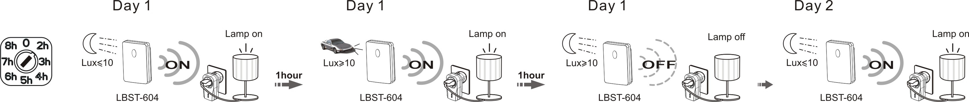

3h: etc.

- Battery low indicator:
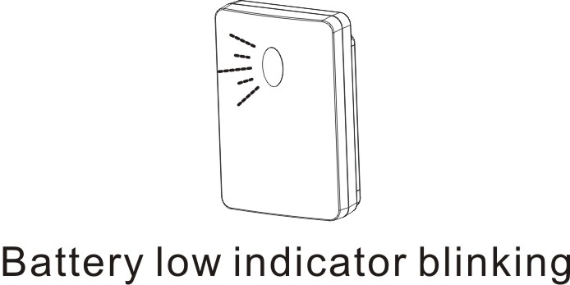
When battery low, LBST-604 starts to blink (blinking once every 3 seconds)
seeing through the LED lens. From this moment, LBST-604 does not
work function till fresh battery replaced and re-starts normal function.
Battery low indicator will only blink out of delay-time period
which means within the delay-time period, LBST-604
continues its “ON” function, until delay-time finish, battery
low indicator just starts to blink if battery low.

After replacing fresh battery into LBST-604, there is no need
to re-learn the code with receiver and no need to re-set the start-up
brightness lux. because LBST-604 keeps these memory even battery
low or without battery.

To re-start LBST-604 function, only push the START button for 1 second and release hand
from that. LBST-604 will be normally operated at the former set up brightness level which is before battery low.

INSTALLATION:
- Disassembly the stand/hanging hook from LBST-604 (fig. 1).
- Screw out the battery compartment cover (fig. 2).
- Load battery 2x1.5V AAA (Alkaline) (fig. 3).
- Link code/Change or delete code:
Link code:
*Program LBST-604 with the receiver.
*Receiver connected power on.
*Bring LBST-604 near the receiver, push the self program button on receiver once (fig. 4).
*Receiver LED will blink slowly, switch LBST-604 LEARN button to “SET” position (fig. 4).
*Receiver connected lamp will blink twice, code is confirmed and LED stops blinking.
*LBST-604 and receiver codes is auto programmed.
Change or delete code:
*Bring LBST-604 near the receiver, push the self program button of receiver once (fig. 5).
*Receiver LED will blink slowly, switch LBST-604 LEARN button to “DEL” position (fig. 5).
*Receiver connected lamp will blink twice for confirmation, code is deleted and LED stops blinking.
- Select “delay-time switch” to set up the time period that LBST-604 lasting “ON” for (fig. 6).
- Tidy up waterproof rubber ring in the cabinet trench (fig. 7).
- Screw back the battery compartment cover (fig. 8).
- Assemble back the stand/hanging hook (fig. 9).
- Set brightness (darkness) level for the time being LBST-604 to switch “ON” receiver.
Two alternatives:
1). Choose the ex-factory pre-set brightness level 10 lux.
Press START button for 1 second (fig. 10) and release hand from it. Within 20 seconds after hand release from the START button, place LBST-604 to where it stays for operation and leave it in case not to affect its brightness detection of the environment. After the 20 seconds, receiver connected lamp will blink twice to confirm the setting.
2). Set up brightness level at actual environment situation.
Press START button and hold for 3 seconds (fig.10), LED starts to blink and release hand from the START button. Within 20 seconds after hand release from the START button, place LBST-604 to where it stays for operation and leave it in case not to affect its brightness detection of the environment. After the 20 seconds, receiver connected lamp will blink twice to confirm the setting.
- Two ways of LBST-604 staying: stand on the table or hang on the wall (fig. 11).


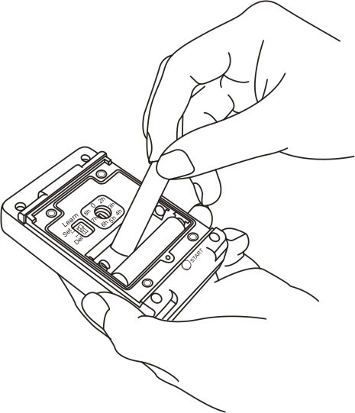
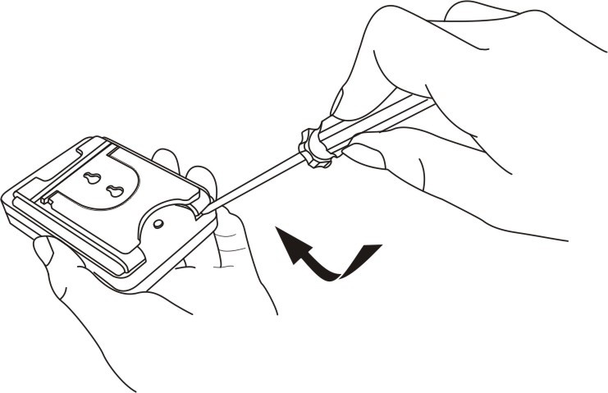
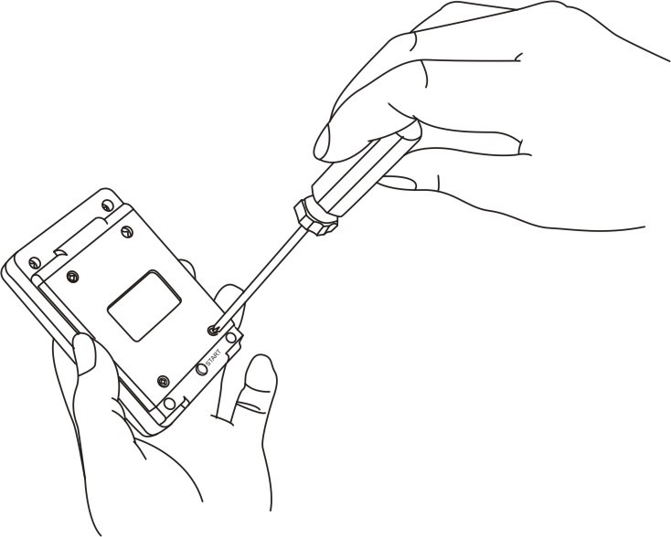

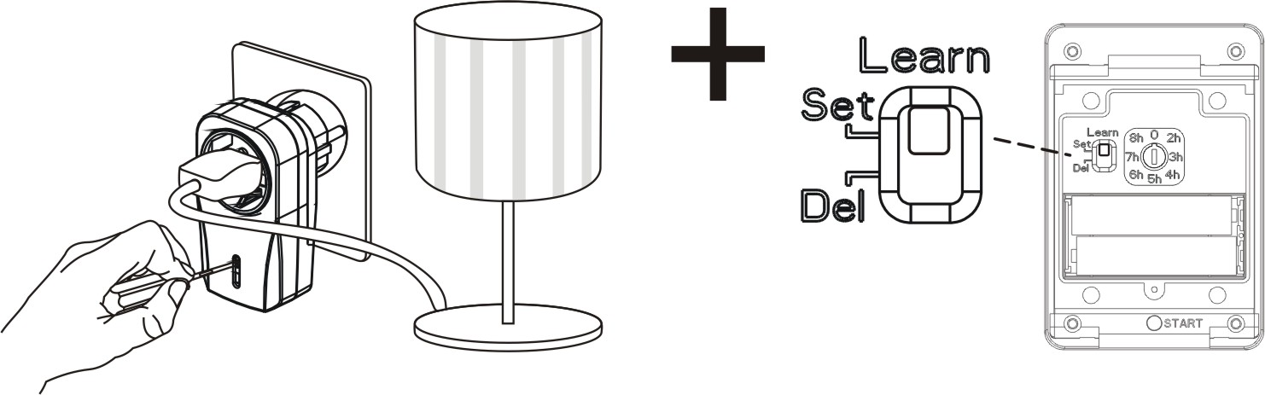
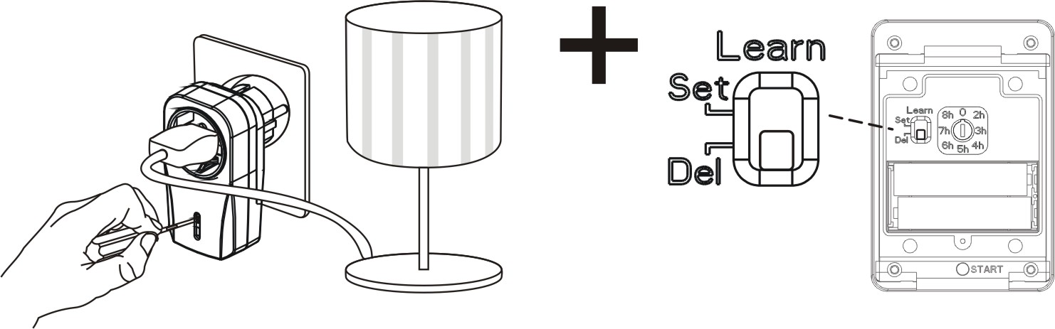

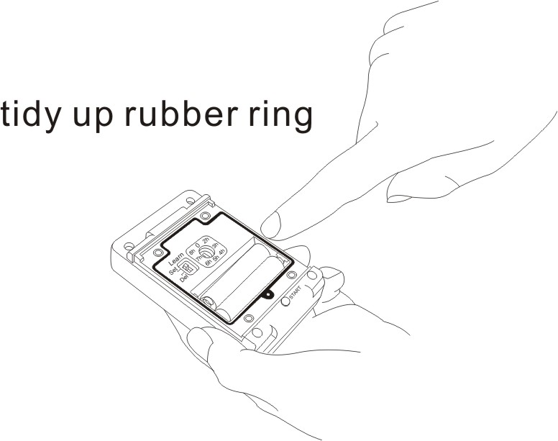


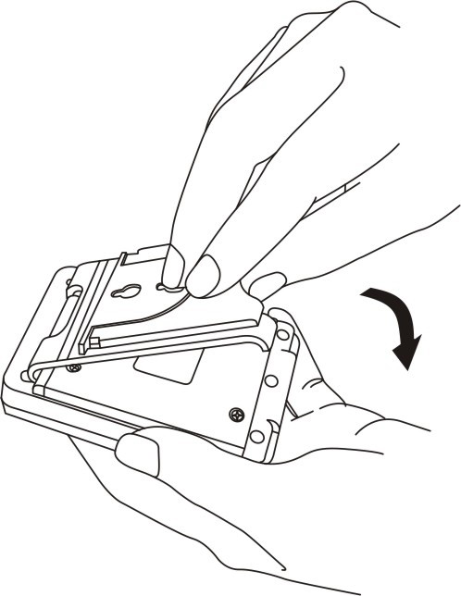
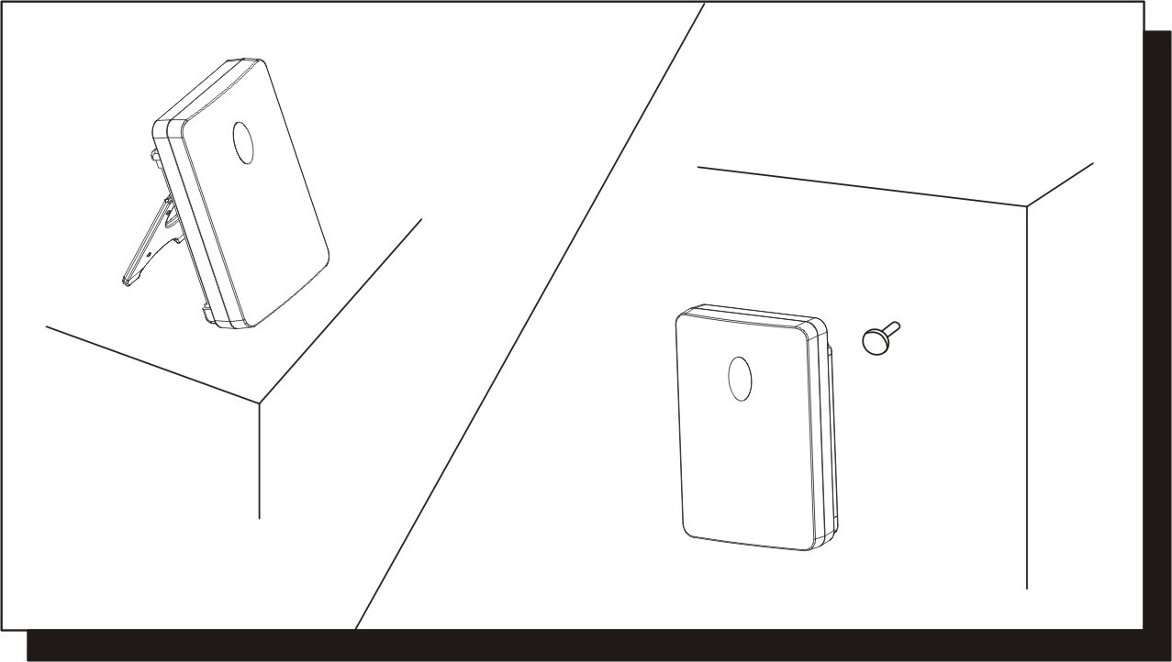

OPERATION:
ON: When actual environment brightness (darkness) level below the set up (pre-set 10 lux. or learnt brightness) brightness level, LBST-604 sends “ON” signal to switch on compatible receiver (already power on) connected lamp.

OFF:
If delay-time switch at “0”:
When actual environment brightness (darkness) level higher than the set up (pre-set 10 lux. or learnt brightness) brightness level, LBST-604 sends “OFF” signal to switch off compatible receiver (already power on) connected lamp.
** If user set up delay time switch (delay time switch at 2h/3h/4h/5h/6h/7h/8h), LBST-604 sends “OFF” signal to switch off compatible receiver (already power on) connected lamp after that selected time period ends.

SPECIFICATION:
Frequency: 433.92 MHz
Battery operation: 2x1.5V AAA (Alkaline)
Transmitting distance: 30 meter open area
IP-56 waterproof approved

WARNING:
** Do not place LBST-604 at the environment where brightness is influenced by light.
For example:
1). In front of garage, LBST-604 will be influenced by car light and mis-action to send off signal.
2). If placing LBST-604 in the garden, LBST-604 senses the darkness at the set up level to switch on the receiver connected garden light. Then the garden light influences LBST-604, LBST-604 senses the brightness level higher than its set up brightness level (if delay-time switch is at “0”) then switch off the receiver connected garden light immediately. Then LBST-604 senses the environment darkness again and switch on receiver connected garden light…..and so on continuously till real environment brightness level higher than the set up level and really switch off receiver.

** When battery low indicator blinks once every 3 seconds, it is necessary to change battery (fresh battery) for LBST-604 normal operation.

Bruksanvisning

Modell: LBST-604
Skymningsrelä (Learning code-systemet)

FUNKTIONER:
- Tänder och släcker automatiskt vid skymning/gryning, för samtliga mottagare inom LYC-systemet. Sänder automatiskt signal till mottagare som är ansluten och aktiverar armatur/belysning.
- Enkel att installera. Kan placeras stående på bord eller hängande på väggen.
- Tidsinställning: 2, 3, 4, 5, 6, 7 eller 8 timmar samt ”0” (lampan släcks när det blir ljust).
- Varningslampa för svagt batteri i lysdiodslinsen.
- Vattentät enligt normen IP56.
- Kan användas med alla mottagare i ARCs självprogrammerande system (Learning code-systemet) (LYCR-300/1000/3500, LCMR-300/1000, LWMR-210/230, LBUR-100/101 och LMLR-300) för tändning/släckning (ej dimmerfunktion).

KNAPP/OMKOPPLARE/BATTERIINDIKATOR:
- START-knapp:
Två inställningar för omgivningens ljusstyrka.
1). Tryck på START-knappen i en sekund:
välj den fabriksinställda ljusstyrkan – 10 lux.
2). Tryck på START-knappen i tre sekunder:
omgivningens ljusstyrka registreras.

- LEARN-knapp för inställning och radering:
”Set” – för inställning av mottagarens kod i LBST-604.
”Del” – raderar mottagarens kod från LBST-604.

3. Inställning av hur lång tid du vill att lampan ska lysa:
Det finns sju lägen – 2, 3, 4, 5, 6, 7 eller 8 timmar
samt ”0”, vilket innebär att lampan lyser till det blir ljust på morgonen.

0 = LBST-604 tänder lampan på kvällen och släcker den på morgonen enligt den
inställda ljusstyrkan.

Se till att LBST-604 inte påverkas av andra lampor som till exempel bilars strålkastare.

Under förutsättning att LBST-604 inte utsätts för ljus från andra lampor skickas en signal till mottagaren som släcker den anslutna lampan när omgivningens ljusstyrka är högre än den inställda. Nästa kväll tänds lampan som är kopplad till mottagaren på nytt när omgivningens ljusstyrka understiger den inställda.

Dag 1 Dag 1 Dag 2 Dag 2

Lampa tänd
Lampa tänd
Lampa släckt
Lampa släckt

Om LBST-604 utsätts för ljus från andra lampor (dvs, att sensorn registrerar starkare ljus än den inställda ljusstyrkan), sänds ett avstängningskommando som släcker lampan som är kopplad till mottagaren direkt, även om det fortfarande är mörkt. LBST-604 tänder lampan igen vid den inställda ljusstyrkan nästa dag.

Dag 1 Dag 1 Dag 1 Dag 2 Dag 2
Lampa tänd
Lampa släckt
Lampa tänd
Lampa släckt
Lampa släckt

Om den inställda ljusstyrkan inte ändras kommer LBST-604 att slå på mottagaren och tända lampan som är kopplad till den varje kväll, när omgivningens ljusstyrka har sjunkit till det inställda värdet.

2 timmar: När LBST-604 är ”PÅ” dvs. ljusstyrkan är under den inställda hålls den anslutna lampan tänd i två timmar. Sedan släcks den. Under dessa två timmar kan inte andra lampor, t.ex. bilstrålkastare, påverka LBST-604 så att mottagaren släcker lampan. Efter två timmar sänder LBST-604 helt enkelt en avstängningssignal till mottagaren, som släcker lampan. Om den inställda ljusstyrkan inte ändras kommer LBST-604 att vara aktiverad och slå på mottagaren vid samma ljusförhållanden varje kväll.

Dag 1 Dag 1 Dag 2

Lampa tänd
Lampa tänd
Lampa släckt

2 timmar

Dag 1 Dag 1 Dag 1 Dag 2
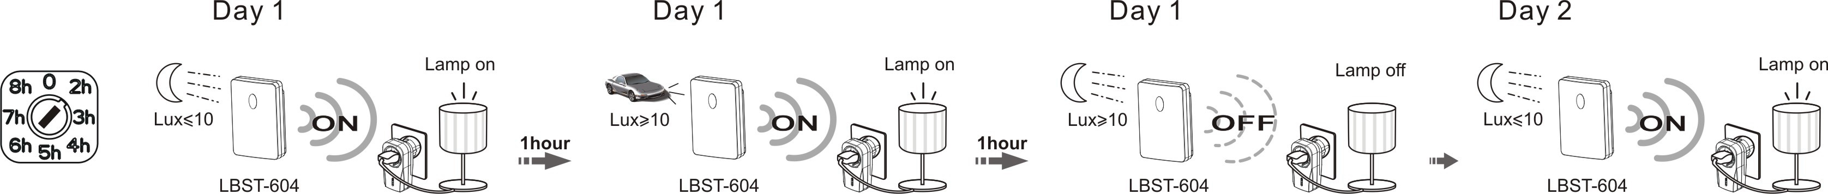
Lampa tänd
Lampa tänd
Lampa tänd
Lampa släckt
1timme
1timme

3 timmar: Osv.

- Varningslampa för låg batterinivå:
När batteriet håller på att ta slut börjar LBST-604 att blinka (en blinkning var tredje sekund).
Blinkningen syns genom lysdiodens lins. I detta läge fungerar inte LBST-604 och batteriet måste bytas för att den normala funktionen ska återställas.
Batteriindikatorn blinkar inte under de timmar du ställt in att lampan ska lysa.
Det betyder att LBST-604 är ”PÅ” men när lampan släcks börjar batteriindikatorn att blinka.

Batteriindikatorn blinkar

Efter batteribyte behöver inte mottagaren lära sig koden på nytt och du behöver inte ställa in ljusstyrkan för tändning – dessa inställningar lagras i minnet även utan batteri.

För att starta om LBST-604 efter batteribyte trycker du på START-knappen i en sekund och släpper sedan knappen. LBST-604 kommer att fortsätta tända och släcka lampan vid den ljusstyrka du hade ställt in innan batteriet tog slut.

INSTALLATION:
- Demontera stället/upphängningskroken (fig. 1).
- Skruva bort locket till batterifacket (fig. 2).
- Sätt i två nya 1,5 V AAA-batterier (alkaliska) (fig. 3).
- Ställ in kod/ändra eller radera kod:
Ställ in kod:
– Programmera LBST-604 med mottagaren.
– Mottagaren ska vara ansluten och påslagen.
– Håll LBST-604 nära mottagaren och tryck på självprogrammeringsknappen på mottagaren en gång (fig. 4).
– Mottagarens lysdiod blinkar långsamt. Ställ LEARN-knappen i läge ”SET” (fig. 4).
– Lampan som är kopplad till mottagaren blinkar två gånger för att bekräfta koden och lysdioden slutar blinka.
– Mottagarkoderna programmeras automatiskt i LBST-604.
Ändra eller radera en kod:
– Håll LBST-604 nära mottagaren och tryck på självprogrammeringsknappen på mottagaren en gång (fig. 5).
- Mottagarens lysdiod blinkar långsamt. Ställ LEARN-knappen i läge ”DEL” (fig. 5).
- Lampan som är kopplad till mottagaren blinkar två gånger för att bekräfta att koden raderats och lysdioden slutar blinka.

- Ställ in den tid du vill att lampan ska vara tänd med tidsinställningsknappen på LBST-604 (fig. 6).
- Se till att gummitätningen ligger rätt i sitt spår (fig. 7).
- Skruva tillbaka locket till batterifacket (fig. 8).
- Sätt tillbaka stället/upphängningskroken (fig. 9).
- Inställning av den ljusstyrka då LBST-604 ska slå ”PÅ” mottagaren.
Två alternativ:
1). Välj den fabriksinställda ljusstyrkan – 10 lux.
Tryck på START-knappen i en sekund och släpp den sedan (fig. 10). Placera LBST-604 där den ska sitta inom 20 sekunder, så inga ljuskällor i omgivningen påverkar dess funktion. Efter 20 sekunder blinkar lampan som är kopplad till mottagaren två gånger som bekräftelse på inställningen.
2). Vänta tills omgivningens ljusstyrka är så som då du vill att lampan ska tändas.
Tryck på START-knappen och håll den inne i 3 sekunder (fig.10). Släpp knappen då lysdioden börjar blinka och placera LBST-604 där den ska sitta inom 20 sekunder, så att inga ljuskällor i omgivningen påverkar dess funktion. Efter 20 sekunder blinkar lampan som är kopplad till mottagaren två gånger som bekräftelse på inställningen.
- Placera LBST-604 stående på ett jämnt underlag eller hängande på en vägg (fig. 11).

Rätta till
gummipackningen

FUNKTION:
PÅ: När omgivningens ljusstyrka sjunker under det inställda värdet (10 lux eller din inprogrammerade ljusstyrka), skickar LBST-604 en ”PÅ”-signal som tänder den lampa du kopplat till mottagaren.

AV:
Om tidsinställningsknappen är ställd på ”0”:
När omgivningens ljusstyrka överstiger det inställda värdet (10 lux eller din inprogrammerade ljusstyrka), skickar LBST-604 en ”AV”-signal för att släcka lampan.

** Om du har ställt tidsinställningsknappen i något annat läge (2, 3, 4, 5, 6, 7 eller 8 timmar) skickar LBST-604 en ”AV”-signal för att släcka lampan när den inställda tiden har förflutit.

TEKNISKA SPECIFIKATIONER:
Frekvens: 433,92 MHz
Batterityp: 2 st 1,5 V AAA (alkaliska)
Sändarens räckvidd: 30 meter vid fri sikt
Vattentät enligt normen IP-56

OBSERVERA:
** Placera inte LBST-604 i en miljö där den kan påverkas av lampor eller annat ljus.
Till exempel:
1). Framför ett garage kommer LBST-604 att påverkas av bilens strålkastare och skicka en ”AV”-signal vid fel tillfälle.
2). Om LBST-604 placeras i trädgården känner den av när det blir mörkt och tänder den belysning i trädgården som är kopplad till mottagaren. Trädgårdsbelysningen påverkar då LBST-604, som tror att det har blivit ljust igen, och släcker belysningen om tidsinställningsknappen är ställd på ”0”. Då märker LBST-604 att det har blivit mörkt igen och slår på ljuset på nytt. Detta pågår ända tills omgivningens ljus åter överstiger det inställda värdet, då ljuset slutar tändas

** När batteriindikatorn blinkar var tredje sekund måste batteriet bytas för att LBST-604 ska fungera normalt igen.

Bruksanvisning

Modell: LBST-604
Lysstyrkesensor (koderegistreringssystem)

FUNKSJONER
- Registrerer lysstyrken i omgivelsene for å slå på/av en lampe som er koblet til mottakeren.
- Lett å installere. Kan stå på et bord eller henge på veggen.
- Slår av lyset etter fastsatte tidsintervaller (7 innstillinger: 2 timer, 3 timer, 4 timer, 5 timer, 6 timer, 7 timer og 8 timer) samt 0 for valg av ingen tidsinnstilt avslåing.
- Indikator for lavt batterinivå i LED-linsen.
- Vanntett i henhold til IP56.
- Kan brukes med alle ARC SELVPROGRAMMERENDE mottakere (LYCR-300/1000/3500, LCMR-300/1000, LWMR-210/230, LBUR-100/101, LMLR-300) med av/på-funksjon uten dimming.

KNAPP / BRYTER / INDIKATOR FOR LAVT BATTERINIVÅ
- START-knapp
To alternativer for innstilling av lysstyrke i omgivelsene.
1) Trykk på START-knappen i ett sekund.
Velg det fabrikksatte lysstyrkenivået – 10 lux.
2) Trykk på START-knappen, og hold den inne i tre sekunder:
Det faktiske lysstyrkenivået i omgivelsene registreres.

- LEARN-bryter for innstilling og sletting:
«Set» betyr still inn LBST-604-kode med kompatibel mottaker.
«Del» betyr slett LBST-604-kode med kompatibel mottaker.

3. Tidsinnstilt avslåing: innstillinger (2 timer, 3 timer, 4 timer, 5 timer, 6 timer,
7 timer og 8 timer) samt 0 for valg av ingen tidsinnstilt avslåing.
0: ingen tidsinnstilt avslåing. LBST-604 slår PÅ en mottakertilkoblet lampe når lysstyrken i omgivelsene synker under det innstilte nivået.

LBST-604 må ikke bli utsatt for uvedkommende lys (for eksempel lampelys eller lys fra biler).

Hvis LBS-604 IKKE påvirkes av uvedkommende lys, vil den sende et signal om å slå AV den mottakertilkoblede lampen når lysstyrken i omgivelsene blir høyere enn det innstilte nivået. Neste kveld vil den mottakertilkoblede lampen slås på igjen ved den samme innstilte lysstyrken.

Dag 1 Dag 1 Dag 2 Dag 2

Lampe på
Lampe på
Lampe av
Lampe av

Hvis LBST-604 blir utsatt for uvedkommende lys (dvs. at sensoren registrerer en høyere lysstyrke enn det innstilte nivået), vil den øyeblikkelig sende et signal om å slå AV den mottakertilkoblede lampen, selv om den virkelige lysstyrken i omgivelsene på dette tidspunktet fortsatt er lavere enn det innstilte nivået. LBST-604 vil slå seg PÅ igjen ved den samme innstilte lysstyrken neste dag.

Dag 1 Dag 1 Dag 1 Dag 2 Dag 2
Lampe på
Lampe av
Lampe på
Lampe av
Lampe av

Hvis den innstilte lysstyrken ikke endres, vil LBST-604 være PÅ og slå på mottakeren ved samme innstilte lysstyrke neste dag.

2 timer: Når LBST-604 er PÅ, slås den mottakertilkoblede lampen på i to timer når lysstyrken i omgivelsene faller under det innstilte nivået. I disse to timene vil ikke lys fra for eksempel billykter få LBST-604 til å slå av mottakeren. Når de to timene har gått, sender LBST-604 et signal til mottakeren om å slå AV den tilkoblede lampen. Hvis den innstilte lysstyrken ikke endres, vil LBST-604 være PÅ og slå på mottakeren ved samme innstilte lysstyrke neste dag.

Dag 1 Dag 1 Dag 2

Lampe på
Lampe på
Lampe av

2 timer

Dag 1 Dag 1 Dag 1 Dag 2
Lampe på
Lampe på
Lampe på
Lampe av
1time
1time

3h: Osv.

- Indikator for lavt batterinivå:
Når det er lite strøm igjen på batteriet, begynner LBST-604 å blinke (én gang hvert tredje sekund) gjennom LED-linsen. Fra dette tidspunktet fungerer ikke LBST-604 som den skal før et nytt batteri er satt inn. Indikatoren for lavt batterinivå vil bare blinke utenom tidsinnstillingsperioden. Dette vil si at LBST-604 fortsetter sin PÅ-funksjon i tidsinnstillingsperioden, og at indikatoren for lavt batterinivå begynner å blinke igjen når lampen har slått seg av etter den innstilte tiden.

Batteri-indikator blinker

Etter at et nytt batteri er satt inn i LBST-604, er det ikke nødvendig å registrere koden på nytt i mottakeren eller stille inn lysstyrke i lux for når lampen skal slås på – disse innstillingene er lagret i minnet til LBST-604 selv ved lavt batterinivå eller uten batteri.

For at LBST-604 skal begynne å fungere igjen, er det bare nødvendig å holde START-knappen inne i ett sekund og slippe den. LBST-604 vil da fungere som normalt med det lysstyrkenivået som ble stilt inn med det forrige batteriet.

MONTERING
- Demonter kroken for stående/hengende stilling fra LBST-604 (fig. 1).
- Skru løs batteridekselet (fig. 2).
- Sett inn to 1,5 V AAA (alkaliske) batterier (fig. 3).
- Still inn kode / endre eller slett kode:
Still inn kode
– Programmer LGST-604 med mottakeren.
– Sørg for at mottakeren er tilkoblet og slått på.
– Hold LBST-604 nær mottakeren, og trykk én gang på mottakerens selvprogrammeringsknapp (fig. 4).
– Mottakerens lysdiode vil blinke langsomt. Still LEARN-knappen på LBST-604 til SET-posisjonen (fig. 4).
– Lampen som er koblet til mottakeren, vil blinke to ganger. Dette bekrefter koden, og lysdioden slutter å blinke.
– Kodene til LBST-604 og mottakeren programmeres automatisk.
Endre eller slett kode
– Hold LBST-604 i nærheten av mottakeren, og trykk én gang på mottakerens selvprogrammeringsknapp (fig. 5).
– Mottakerens lysdiode vil blinke langsomt. Still LEARN-knappen på LBST-604 til DEL-posisjonen (fig. 5).
– Lampen som er koblet til mottakeren, vil blinke to ganger som en bekreftelse på at koden er slettet, og lysdioden slutter å blinke.
- Vri på tidsinnstillingsbryteren for å stille inn hvor lenge LBST-604 skal la lampen lyse (fig. 6).
- Sørg for at gummitetningen sitter korrekt på plass (fig. 7).
- Skru på batteridekselet igjen (fig. 8).
- Sett tilbake kroken for stående/hengende stilling (fig. 9).
- Still inn lysstyrkenivå for når LBST-604 skal slå mottakeren PÅ.
To alternativer:
1) Velg det fabrikkinnstilte lysstyrkenivået 10 lux.
Hold START-knappen inne i ett sekund (fig. 10). Plasser LBST-604 der den skal stå eller henge innen 20 sekunder, og trekk deg unna for ikke å påvirke dens registrering av lysstyrken i omgivelsene. Etter 20 sekunder vil den mottakertilkoblede lampen blinke to ganger for å bekrefte innstillingen.
2) Still inn lysstyrkenivået etter den faktiske situasjonen i omgivelsene.
Trykk på START-knappen og hold den inne i tre sekunder (fig. 10) til lysdioden begynner å blinke. Plasser LBST-604 der den skal stå eller henge innen 20 sekunder, og trekk deg unna for ikke å påvirke dens registrering av lysstyrken i omgivelsene. Etter 20 sekunder vil den mottakertilkoblede lampen blinke to ganger for å bekrefte innstillingen.
10. LBST-604 kan enten stå på et bord eller henge på en vegg (fig. 11).

Ordne gummitetningen

DRIFT
PÅ: Når den faktiske lysstyrken i omgivelsene synker til det angitte nivået (de forhåndsinnstilte 10 lux eller den innstilte lysstyrken), sender LBST-604 et signal om å slå PÅ lampen som er koblet til mottakeren som allerede er slått på.

AV:
Hvis bryteren for tidsinnstilt avslåing er på 0:
Når lyset i omgivelsene blir sterkere enn det angitte nivået (de forhåndsinnstilte 10 lux eller den innstilte lysstyrken), sender LBST-604 et signal om å slå AV lampen som er koblet til den allerede påslåtte mottakeren.
** Hvis brukeren stiller inn bryteren for tidsinnstilt avslåing på ett av de sju mulige valgene, sender LBST-604 et signal om å slå AV lampen som er koblet til mottakeren, etter at den valgte tidsperioden har gått.

SPESIFIKASJONER
Frekvens: 433,92 MHz
Batteri: To 1,5 AAA (alkaliske) batterier
Rekkevidde: 30 meter med fri sikt
IP-56-klassifisering som vanntett

ADVARSEL
** Ikke plasser LBST-604 slik at den blir utsatt for uvedkommende lyskilder.
For eksempel:
1) Foran en garasje kan LBST-606 påvirkes av billykter og sende et feilaktig signal.
2) Hvis LBST-604 plasseres i en hage, registrerer LBST-604 at lysstyrken synker til det innstilte nivået, og slår på den mottakertilkoblede hagebelysningen. Deretter påvirker hagebelysningen LBST-604, som nå registrerer en høyere lysstyrke i omgivelsene enn sitt forhåndsinnstilte nivå (hvis tidsinnstillingsbryteren er på 0) og dermed slår av hagebelysningen igjen umiddelbart. Da registrerer LBST-604 at det har blitt mørkt igjen, og slår på hagebelysningen nok en gang, og så videre og så videre helt til morgenen kommer med en lysstyrke i omgivelsene som gjør at mottakeren slår seg av for dagen.

** Når indikatoren for lavt batterinivå blinker én gang hvert tredje sekund, er det nødvendig å skifte batteri for at LBST-604 skal fortsette å fungere normalt.

Käyttöohje

Malli: LBST-604
Hämäräkytkimen lähetin (varustettu virityskoodilla)

OMINAISUUDET:
- Havaitsee ympäristön valoisuustason, jonka perusteella sytyttää/sammuttaa vastaanottimeen yhdistetyn valaisimen.
- Helppo asentaa. Voidaan asettaa pystyyn pöydälle tai ripustaa seinälle.
- Poiskytkentäviive (7 eri vaihtoehtoa: 2, 3, 4, 5, 6, 7 tai 8 tuntia) tai 0-tila, jossa ei ole viivettä.
- Pariston loppumisesta varoittava LED-merkkivalo.
- IP56-vedenkestävä.
- Yhteensopiva kaikkien automaattisesti ohjelmoituvien ARC-vastaanottimien kanssa (LYCR-300/1000/3500, LCMR-300/1000, LWMR-210/230, LBUR-100/101, LMLR-300), joissa on ON/OFF-toiminto, ei himmennystä.

START-PAINIKE / KYTKIN / PARISTON LOPPUMISEN MERKKIVALO:
- START-painike:
Kaksi vaihtoehtoa ympäristön valoisuustason asettamiseen.
1). Paina START-painiketta sekunnin ajan.
Valitse tehdasasetuksena oleva valoisuustaso, 10 luksia.
2). Paina START-painiketta kolmen sekunnin ajan.
Aseta ympäristön todellinen valoisuustaso.

- VIRITÄ SET/DEL-kytkin:
SET tarkoittaa virityskoodin asettamista yhteensopivaan vastaanottimeen.
DEL tarkoittaa virityskoodin poistamista yhteensopivasta vastaanottimesta.

3. Poiskytkentäviive:
7 eri valintaa (2, 3, 4, 5, 6, 7 tai 8 tuntia) sekä 0-tila, jossa ei ole viivettä.

0 = Ei viivettä. LBST-604 on ON-tilassa, kun ympäristön valoisuustaso alittaa asetetun tason, ja lähettää ON-signaalia vastaanottimeen, johon yhdistetty valaisin syttyy.

LBST-604-lähetintä ei pidä altistaa keinovalolle (esim. auton valoille).

Kun ympäristön valoisuustaso nousee asetetun tason yläpuolelle, LBST-604 lähettää vastaanottimeen OFF-signaalin, joka sammuttaa vastaanottimeen kytketyn valaisimen. Valaisin syttyy jälleen seuraavana päivänä, kun valoisuustaso laskee asetetun tason alapuolelle.

Päivä 1 Päivä 1 Päivä 2 Päivä 2
Valaisin pois päältä
Valaisin pois päältä
Valaisin päällä
Valaisin päällä

Jos LBST-604 altistuu keinovalolle (sensori aistii valoisuustason asetettua tasoa korkeammaksi), se lähettää vastaanottimeen OFF-signaalin, joka sammuttaa vastaanottimeen kytketyn valaisimen, vaikka ympäristön todellinen valoisuustaso olisi edelleen matalampi kuin asetettu taso. Valaisin syttyy jälleen seuraavana päivänä, kun ympäristön valoisuustaso laskee asetetun tason alapuolelle.

Päivä 1 Päivä 1 Päivä 1 Päivä 2 Päivä 2
Valaisin päällä
Valaisin pois päältä
Valaisin päällä
Valaisin pois päältä
Valaisin pois päältä

Jos valoisuuden asetuksen tasoa ei muuteta, LBST-604 lähettää vastaanottimeen ON-signaalia samalla asetetulla valoisuustasolla myös seuraavana päivänä.

2 h: LBST-604 on ON-tilassa, kun ympäristön valoisuustaso alittaa asetetun tason, ja lähettää ON-signaalia vastaanottimeen, johon yhdistetty valaisin syttyy kahden tunnin ajaksi. Näiden kahden tunnin aikana paikallinen keinovalo, esimerkiksi auton valot, ei vaikuta LBST-604:n toimintaan. Kahden tunnin kuluttua LBST-604 lähettää vastaanottimeen OFF-signaalin, joka sammuttaa vastaanottimeen kytketyn valaisimen. Jos valoisuuden asetuksen tasoa ei muuteta, LBST-604 lähettää vastaanottimeen ON-signaalia samalla asetetulla valoisuustasolla myös seuraavana päivänä.

Päivä 1 Päivä 1 Päivä 2

Valaisin pois päältä
Valaisin päällä
Valaisin päällä

2 h

Päivä 1 Päivä 1 Päivä 1 Päivä 2
Valaisin päällä
Valaisin päällä
Valaisin päällä
Valaisin pois päältä

1h
1h

3 h: vrt. kohta 2 h.
Jne.

- Pariston loppumisen merkkivalo:
Kun paristo on loppumassa, LBST-604:n LED-merkkivalo alkaa vilkkua kerran kolmessa sekunnissa. Kun vilkkuminen alkaa, LBST-604 ei enää toimi, ennen kuin siihen vaihdetaan uusi paristo. Pariston loppumisen merkkivalo vilkkuu vain viiveajan ulkopuolella, mikä tarkoittaa sitä, että LBST-604 jatkaa ON-tilassa toimimista viiveajan päättymiseen saakka, minkä jälkeen merkkivalo alkaa vilkkua.

Pariston loppumisen merkkivalo vilkkuu

Koodia ei tarvitse virittää eikä valoisuustasoa asettaa uudelleen pariston vaihtamisen jälkeen. Tiedot säilyvät laitteen muistissa
silloinkin, kun laitteessa ei ole paristoa.

LBST-604 käynnistetään uudelleen painamalla START-painiketta sekunnin ajan. Laite toimii entisten asetusten mukaisesti.

ASENNUS:
- Irrota seisontatuki/ripustuskoukku (kuva 1).
- Irrota paristokotelon kansi avaamalla ruuvit (kuva 2).
- Aseta koteloon kaksi 1,5 V:n AAA-alkaliparistoa (kuva 3).
- Koodin linkittäminen / poistaminen
Koodin linkittäminen:
*Ohjelmoi LBST-604 toimimaan vastaanottimen kanssa.
*Kytke vastaanottimen virta.
* Vie LBST-604 vastaanottimen lähelle ja paina vastaanottimen virityspainiketta kerran (kuva 4).
*Kun vastaanottimen merkkivalo vilkkuu hitaasti, aseta LBST-604:n LEARN-painike SET-asentoon (kuva 4).
* Vastaanottimeen kytketty valaisin vilkkuu kahdesti, koodi vahvistetaan ja vastaanottimen merkkivalo lakkaa vilkkumasta.
*LBST-604:n ja vastaanottimen koodit ohjelmoituvat automaattisesti.
Koodin poistaminen:
*Vie LBST-604 vastaanottimen lähelle ja paina vastaanottimen virityspainiketta kerran (kuva 5).
*Kun vastaanottimen merkkivalo vilkkuu hitaasti, aseta LBST-604:n LEARN-painike DEL-asentoon (kuva 5).
*Vastaanottimeen kytketty valaisin vilkkuu kahdesti, toiminto vahvistetaan ja vastaanottimen merkkivalo lakkaa vilkkumasta. Tämän jälkeen laitteeseen voi virittää uuden koodin.
- Aseta viivekytkimestä aika, jonka LBST-604 on ON-tilassa (kuva 6).
- Puhdista kotelon takapuolella oleva kumitiiviste (kuva 7).
- Kiinnitä paristokotelon kansi ruuveilla (kuva 8).
- Kiinnitä seisontatuki/ripustuskoukku takaisin paikalleen (kuva 9).
- Aseta sen hetkinen ympäristön valoisuustaso, jolloin vastaanotin siirtyy ON-tilaan.
Valoisuustason asettamisessa on kaksi vaihtoehtoa:
1). Valitse tehdasasetuksena oleva valoisuustaso, 10 luksia.
Paina START-painiketta sekunnin ajan (kuva 10). Aseta LBST-604 20 sekunnin kuluessa paikkaan, jossa sitä käytetään. Paikan on oltava sellainen, jossa laite ei altistu keinovalolle. Vastaanottimeen yhdistetty valaisin vahvistaa asetuksen 20 sekunnin kuluttua vilkkumalla kahdesti.
2). Aseta valoisuustaso todellisen ympäristön mukaiseksi.
Paina START-painiketta kolmen sekunnin ajan (kuva 10), kunnes merkkivalo alkaa vilkkua. Aseta LBST-604 20 sekunnin kuluessa paikkaan, jossa sitä käytetään. Paikan on oltava sellainen, jossa laite ei altistu keinovalolle. Vastaanottimeen yhdistetty valaisin vahvistaa asetuksen 20 sekunnin kuluttua vilkkumalla kahdesti.
LBST-604:n voi joko asettaa pystyyn pöydälle tai ripustaa seinälle (kuva 11).

Kuva 1
Kuva 2
Kuva 3

Kuva 4
Kuva 5

Kuva 7
Kuva 8
Kuva 6
Puhdista kumitiiviste

Kuva 9
Kuva 10
Kuva 11

KÄYTTÖ:
ON: Kun ympäristön valoisuustaso on alempi kuin asetustaso (oletusasetus 10 luksia tai oma asetus), LBST-604 lähettää ON-signaalia vastaanottimeen, johon on kytketty valaisin.

OFF:
Viivekytkin 0-asennossa:
Kun ympäristön valoisuustaso on korkeampi kuin asetustaso (oletusasetus 10 luksia tai oma asetus), LBST-604 lähettää OFF-signaalia vastaanottimeen, johon on kytketty valaisin.
** Jos käyttäjä asettaa laitteeseen oman aikaviiveen (2, 3, 4, 5, 6, 7 tai 8 tuntia), laite lähettää vastaanottimeen OFF-signaalin, kun asetettu aika on kulunut loppuun.

TEKNISET TIEDOT:
Taajuus: 433,92 MHz
Paristot: 2 x 1,5 V:n AAA-alkaliparisto
Toimintasäde: 30 metriä (avoin alue)
IP56-vedenkestävä.

VAROITUS:
** Älä aseta LBST-604-lähetintä ympäristöön, jossa se altistuu keinovalolle
.
1). Autotallin eteen asennettuna laite voi altistua auton valoille ja siten lähettää vastaanottimeen virheellisesti OFF-signaalin.
2). Puutarhassa LBST-604 havaitsee pimeyden ja kytkee päälle vastaanottimeen yhdistetyn puutarhavalaisimen, joka puolestaan altistaa laitteen keinotekoiselle valolle, jolloin laite lähettää OFF-signaalin vastaanottimeen, ja valaisin sammuu. Laite havaitsee ympäristön pimeyden uudelleen ja lähettää vastaanottimeen ON-signaalin, jolloin valaisin taas syttyy. Tätä jatkuu niin kauan, kunnes ympäristön todellinen valoisuustaso on noussut asetetun tason yläpuolelle, ja vastaanotin sammuu.

** Kun pariston loppumista ilmaiseva merkkivalo vilkkuu kolmen sekunnin välein, laitteeseen on vaihdettava uusi paristo.

